附件4
市企业技术中心评价办法

市企业技术中心评价按以下工作程序进行：
一、基础技术数据处理
根据《市企业技术中心评价材料》（附件2）明确的各项指标解释，结合申请报告中的相关附件及证明材料，对企业提交的“市企业技术中心评价数据表”中各项数据值进行逐项核实，对证明材料缺失或者无效的数据，按量予以核减，以最终的核定数据作为计算每项指标得分的依据。
二、指标数值计算
对“市企业技术中心评价数据表”各项指标的数据核定后，可得到《市企业技术中心评价指标体系》（附件3第一部分）中各项指标的数值。其中，有8项指标的数值须通过计算得到。对于引入行业系数进行调节的“研发经费支出占主营业务收入的比重”“新产品销售收入占主营业务收入的比重”“新产品销售利润占利润总额的比重”3项指标，在计算获得原始指标数值后，再乘以本企业所在行业的行业系数（附件3第二部分）作为计算相关指标得分的最终依据。
以下是8项指标具体的计算方法：
（一）“研发人员人均研发经费支出”，由“研发与试验发展经费支出”核定数据除以“研发与试验发展人员数”核定数据得到；
（二）“研发经费支出占主营业务收入的比重”，由“研发与试验发展经费支出”核定数据除以“主营业务收入”核对数据，再乘以企业所在行业的行业系数得到；
（三）“研发人员占企业职工总数的比重”，由“研发与试验发展人员数”核对数据除以“企业职工总数”核定数据得到；
（四）中心年人均收入与企业年人均收入之比，由“技术中心职工人数”除以“技术中心全体职工年收入总额”的数值与“企业全体职工年收入总额”除以“企业职工总数”的数值相比得到；
（五）“基础研究和应用研究项目数占全部研发项目数的比重”，由“基础研究和应用研究项目数”核定数据除以“企业全部研发项目数”核定数据得到；
（六）“新产品销售收入占主营业务收入的比重”，由“新产品销售收入”核定数据除以“主营业务收入”核定数据，再乘以企业所在行业的行业系数得到；
（七）“新产品销售利润占利润总额的比重”，由“新产品销售利润”核定数据除以“利润总额”核定数据，再乘以企业所在行业的行业系数得到；
（八）“利润率”，由“利润总额”核定数据除以“主营业务收入”核定数据得到。
三、得分计算方法
得到《市企业技术中心评价指标体系》中各项指标的数值后，根据相应的计算规则，计算出各项指标的得分（得分数值保留一位小数），各项指标相加得到总分。
具体计算规则如下：
1.指标数值大于或等于满分要求时，指标得分为满分，即指标得分等于权重数值；
2.指标数值等于基本要求时，指标得分为权重的60%；
3.指标数值为0时，指标得分为0；
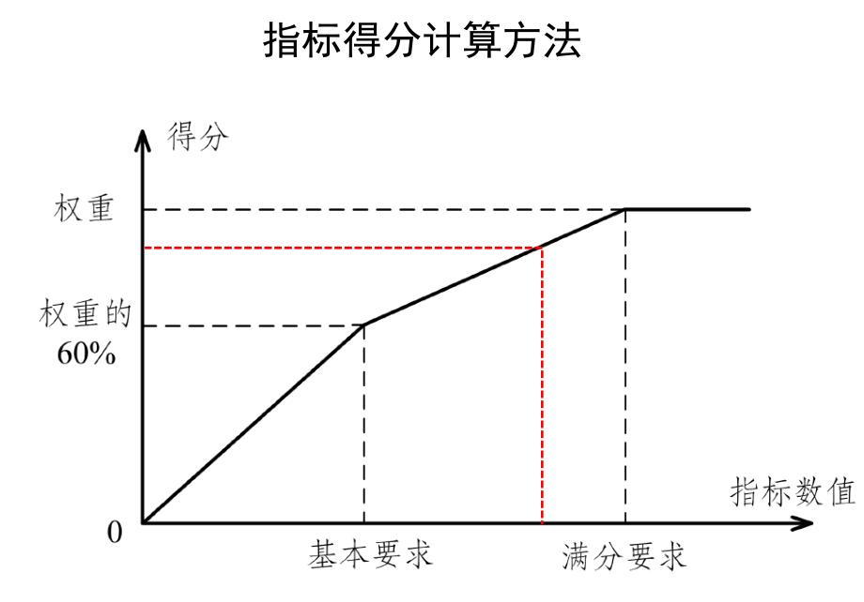

4.指标数值处于0和基本要求之间时，指标得分按线性插值的方法计算，具体计算公式为：
3.指标数值处于基本要求和满分要求之间时，指标得分按线性插值的方法计算，具体计算公式为：

